У К Р А Ї Н А

Г А Й С И Н С Ь К А М І С Ь К А Р А Д А
Гайсинського району Вінницької області
ВИКОНАВЧИЙ КОМІТЕТ
Р І Ш Е Н Н Я

18 червня 2025 р. №136.
Про розгляд заяв фізичних осіб -
підприємців щодо об’єктів торгівлі

Розглянувши заяви суб’єктів підприємницької діяльності про дозвіл на торгівлю на комунальних територіях населених пунктів громади, керуючись ст.ст. 30, 31 та п.6 ст.59 Закону України «Про місцеве самоврядування в Україні», виконком міської ради ВИРІШИВ:
1.Надати дозвіл гр. Остапенко Людмилі Василівна на торгівлю фруктами та овочами з 20.06.2025 р. по 31.08.2025 р. по вул. Олександра Рибаченка, 2 (біля 9 поверхового будинку) в м. Гайсині згідно додатку 1, що додається до цього рішення.
Встановити плату за користування місцем торгівельного майданчика в розмірі 1000 (одна тисяча) грн. в місяць.
Підприємцю постійно підтримувати об’єкт та прилеглу територію в належному санітарному стані.
2.Надати дозвіл гр. Гончарук Галині Степанівні на торгівлю кавунами та динями з 01.07.2025 р. по 30.09.2025 р. по вул. Соборна (біля магазину «Лотос») в м. Гайсині згідно додатку 2, що додається до цього рішення.
Встановити плату за користування місцем торгівельного майданчика в розмірі 1000 (одна тисяча) грн. в місяць.
Підприємцю постійно підтримувати об’єкт та прилеглу територію в належному санітарному стані.
3.Надати дозвіл гр. Ющенко Олені Федорівні на торгівлю кавунами та динями з 01.07.2025 р. по 30.09.2025 р. в м. Гайсині (перехрестя вул. Кримська та вул. Соборна) згідно додатку 3, що додається до цього рішення.
Встановити плату за користування місцем торгівельного майданчика в розмірі 1000 (одна тисяча) грн. в місяць.
Підприємцю постійно підтримувати об’єкт та прилеглу територію в належному санітарному стані.
4.Надати дозвіл гр. Томасевичу Павлу Володимировичу на торгівлю кавунами та динями з 01.07.2025 р. по 30.09.2025 р. в м. Гайсині (перехрестя вул. Кримська та вул. Соборна) та по вул. Олександра Рибаченка, 2 (біля 9 поверхового будинку) в м. Гайсині згідно додатків 4, 5, що додається до цього рішення.
Встановити плату за користування місцем торгівельного майданчика в розмірі 1000 (одна тисяча) грн. в місяць.
Підприємцю постійно підтримувати об’єкт та прилеглу територію в належному санітарному стані.
5.Надати дозвіл гр. Гріневській Аллі Леонідівні на пересувну торгівлю (медичне золото, парфуми) з 18.07.2025 до 31.12.2025 р. в м. Гайсині по вул. Центральна, 63 (біля магазину «Аврора») згідно додатку 6, що додається до цього рішення.
Встановити плату за користування місцем торгівельного майданчика в розмірі 1000 (одна тисяча) грн. в місяць.
Підприємцю постійно підтримувати об’єкт та прилеглу територію в належному санітарному стані.
6.Надати дозвіл фермерському господарству «Боднюк» на встановлення причіпного торгівельного обладнання по вул. Центральній, 63 (біля магазину «Гуси-Лебеді») в м. Гайсині для реалізації хліба власного виробництва до 18 червня 2026 р., згідно додатку 7, що додається до цього рішення.
Встановити плату за користування місцем торгівельного майданчика в розмірі 1000 (одна тисяча) грн. в місяць.
ФГ «Боднюк» постійно підтримувати об’єкт та прилеглу територію в належному санітарному стані.
7. Внести зміни в п. 1 рішення виконавчого комітету №293 від 16.10.2024 року заміною періоду торгівлі з 16.10.2024 по 01.06.2025 р на 01.07.2025 по 01.10.2025 року.
8.Контроль за виконанням цього рішення покласти на в.о. начальника відділу містобудування, архітектури, ЖКГ, благоустрою, інфраструктури міської ради В.П. Юрчака.

Заступник міського голови І.О.Пашистий

Додаток 1
до рішення виконавчого комітету
Гайсинської міської ради
від 18 червня 2025 р.№136

СИТУАЦІЙНА СХЕМА
дислокації місця торгівлі гр. Остапенко Л.В.
в м. Гайсині по вул. Олександра Рибаченка (Жовтнева), 2

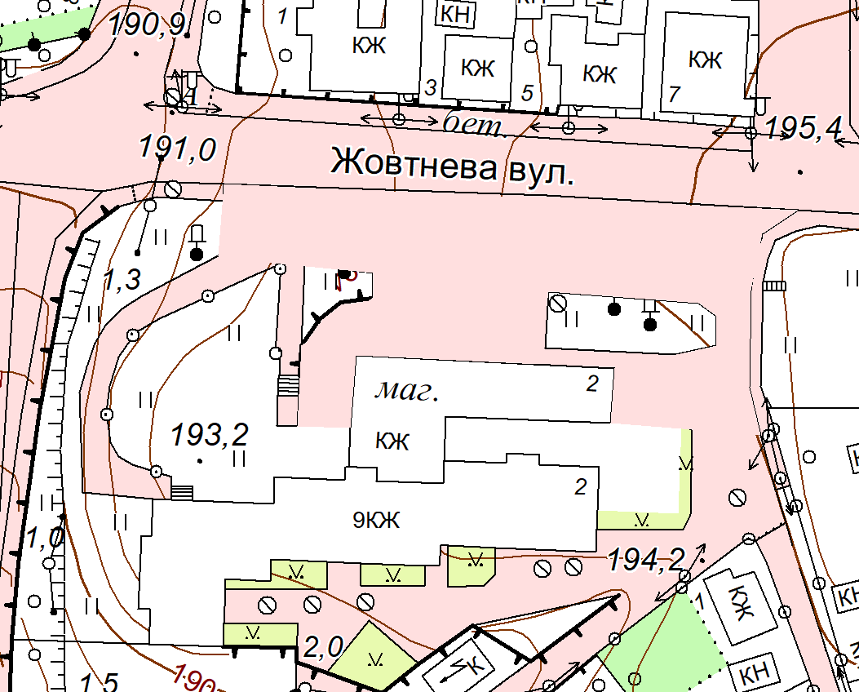

Місце торгівлі гр. Остапенко Л.В.

Секретар виконкому А.П.Філімонов

Додаток 2
до рішення виконавчого комітету
Гайсинської міської ради
від 18 червня 2025 р.№136

СИТУАЦІЙНА СХЕМА
дислокації місця торгівлі гр. Гончарук Г.С.
в м. Гайсині по вул. Соборна (біля магазину «Лотос»)

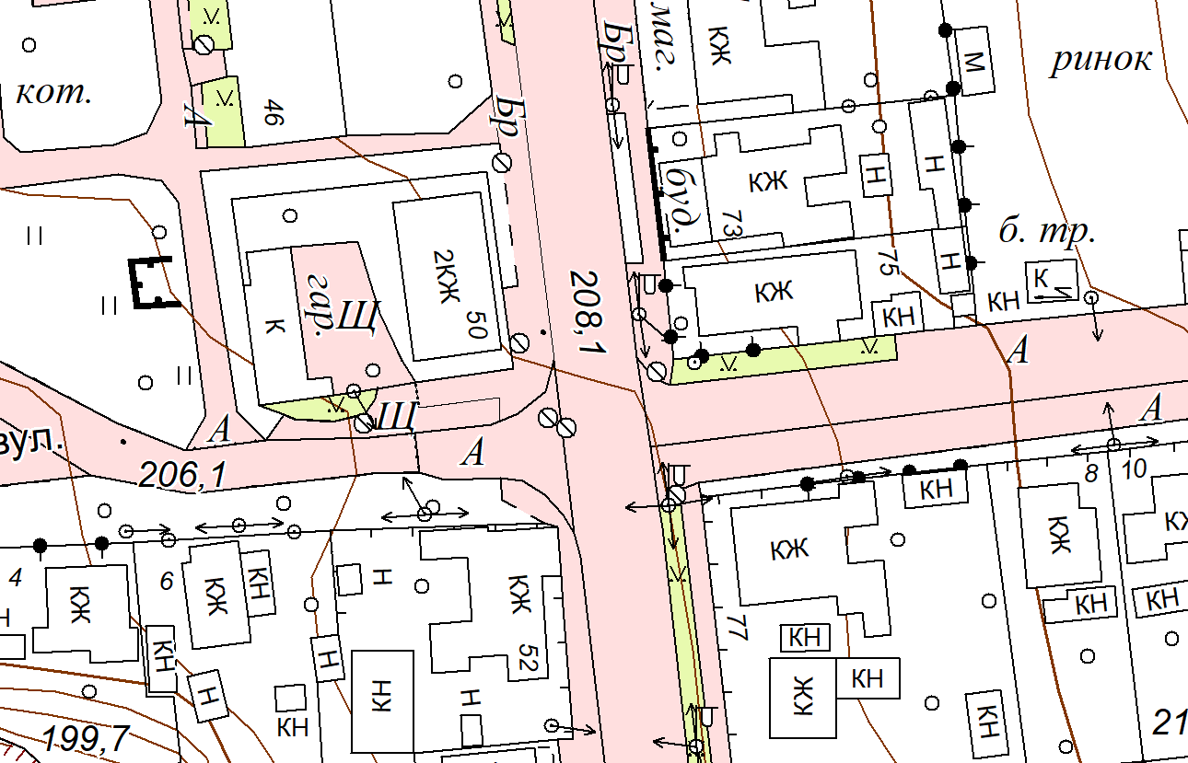

Місце торгівлі гр. Гончарук Г.С.

Секретар виконкому А.П.Філімонов

Додаток 3
до рішення виконавчого комітету
Гайсинської міської ради
від 16 травня 2025 р.№136

СИТУАЦІЙНА СХЕМА
дислокації місця торгівлі гр. Ющенко О.Ф.
в м. Гайсині (перехрестя вул. Соборна та вул. Кримська)

Місце торгівлі гр. Ющенко О.Ф.

Секретар виконкому А.П.Філімонов

Додаток 4
до рішення виконавчого комітету
Гайсинської міської ради
від 16 травня 2025 р.№136

СИТУАЦІЙНА СХЕМА
дислокації місця торгівлі гр. Томасевича П.В.
в м. Гайсині по вул. Олександра Рибаченка (Жовтнева), 2

Місце торгівлі гр. Томасевича П.В.

Секретар виконкому А.П.Філімонов

Додаток 5
до рішення виконавчого комітету
Гайсинської міської ради
від 16 травня 2025 р.№136

СИТУАЦІЙНА СХЕМА
дислокації місця торгівлі гр. Томасевича П.В.
в м. Гайсині (перехрестя вул. Соборна та вул. Кримська)

Місце торгівлі гр. Томасевича П.В.

Секретар виконкому А.П.Філімонов

Додаток 6
до рішення виконавчого комітету
Гайсинської міської ради
від 18 червня 2025 р.№136

СИТУАЦІЙНА СХЕМА
дислокації місця торгівлі гр. Гріневській А.Л.
в м. Гайсині по вул. Центральна, 63 (біля магазину «Аврора»)

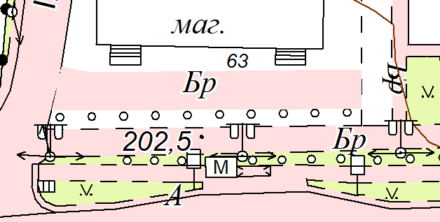

Місце торгівлі гр. Гріневській А.Л.

Секретар виконкому А.П.Філімонов

Додаток 7
до рішення виконавчого комітету
Гайсинської міської ради
від 18 червня 2025 р.№136

СИТУАЦІЙНА СХЕМА
дислокації місця ФГ «Боднюк»
в м. Гайсині по вул. Центральна, 63 (біля магазину «Гуси-Лебеді»)

Місце торгівлі ФГ «Боднюк»

Секретар виконкому А.П.Філімонов

